**МИНИСТЕРСТВО НАУКИ И ВЫСШЕГО ОБРАЗОВАНИЯ РФ**

ФЕДЕРАЛЬНОЕ ГОСУДАРСТВЕННОЕ БЮДЖЕТНОЕ ОБРАЗОВАТЕЛЬНОЕ УЧРЕЖДЕНИЕ ВЫСШЕГО ОБРАЗОВАНИЯ **«БЕЛГОРОДСКИЙ ГОСУДАРСТВЕННЫЙ ТЕХНОЛОГИЧЕСКИЙ УНИВЕРСИТЕТ ИМ. В. Г. ШУХОВА»**

Кафедра программного обеспечения вычислительной техники и автоматизированных систем

**ЛАБОРАТОРНАЯ РАБОТА №1**

**Технологии Web-программирования**

**Тема: HTML. Разработка макетов и верстка шаблонов web-приложения с помощью языков HTML и CSS**

Выполнил: ст. группы ВТ-41

Подкопаев Антон Валерьевич

Проверил: ст. пр. ПО и ВТАС

Картамышев Сергей Владимирович

**Белгород 2020**

**Цель работы:** Изучить основы работы протокола передачи гипертекста HTTP. Изучить основы разметки страниц с помощью языка HTML. Изучить основы вёрстки страниц, адаптированных под различные устройства. Изучить основы работы задания стилей для разметки страницы с помощью языка CSS. Разработать макеты и «сверстать» страницы для web-приложения.

**Ход работы**

Выбрать шаблон или разработать свой для web-приложения. Шаблон должен включать минимум страницы (главная, контентная страница, страница авторизации/регистрации).

В качестве основы сайта был выбран шаблон Bootstrap (Блог, Страница авторизации).

Главная:

Контентная:

Отдельный пост:

Авторизация:

Создание нового поста:

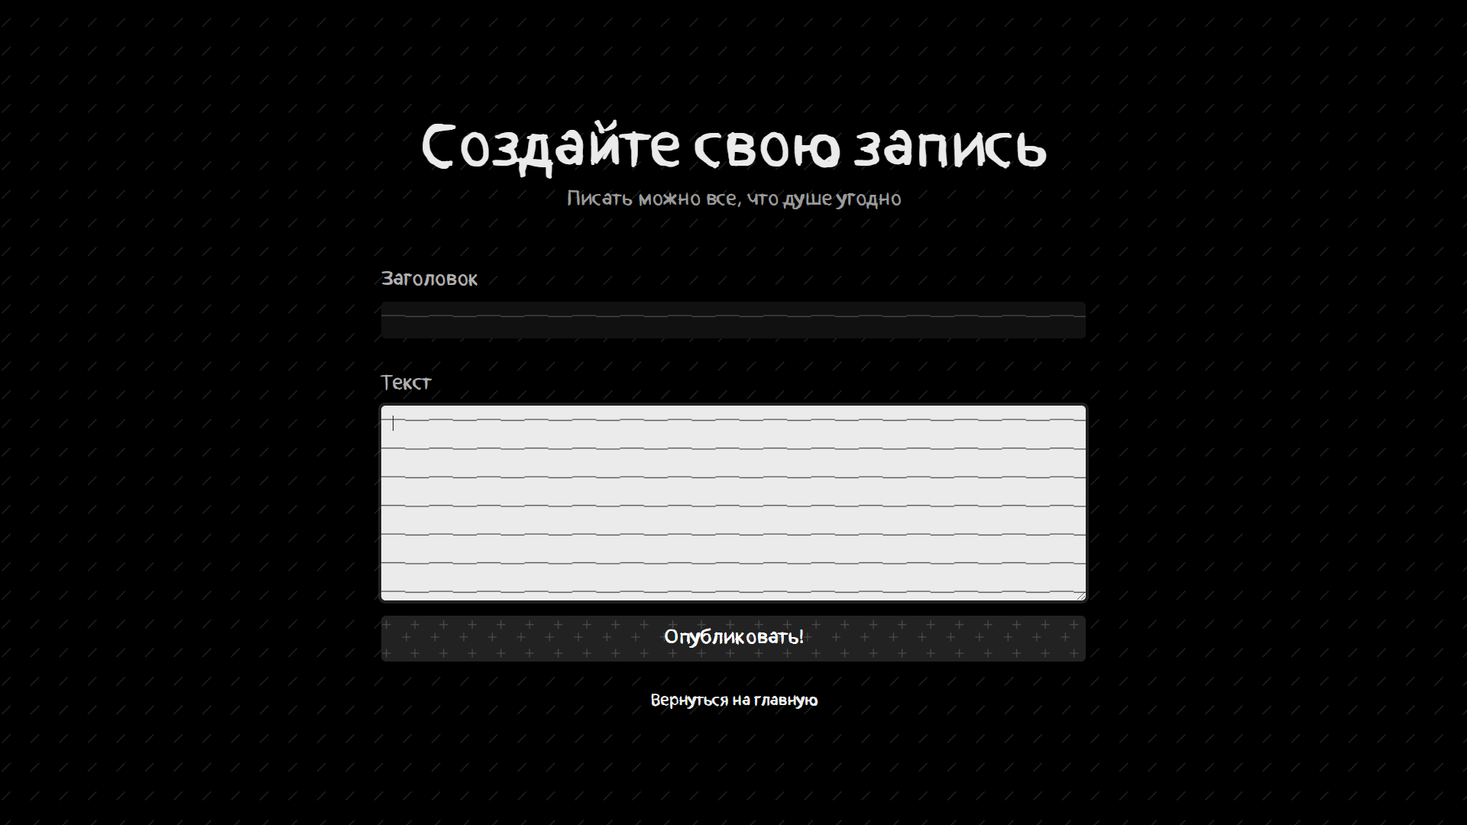

*Приложение*

index.html

<!DOCTYPE html>

<html lang="en">

<head>

<meta charset="utf-8">

<meta http-equiv="X-UA-Compatible" content="IE=edge">

<meta name="viewport" content="width=device-width, initial-scale=1">

<meta name="description" content="Базовый блог на две колонки с пользовательской навигацией и заголовком.">

<meta name="author" content="">

<link rel="shortcut icon" href="css/icons/cross.ico">

<title>Главная</title>

<!-- Bootstrap core CSS -->

<link rel="stylesheet" href="https://cdn.jsdelivr.net/npm/bootstrap@4.5.3/dist/css/bootstrap.min.css" integrity="sha384-TX8t27EcRE3e/ihU7zmQxVncDAy5uIKz4rEkgIXeMed4M0jlfIDPvg6uqKI2xXr2" crossorigin="anonymous">

<link href="https://fonts.googleapis.com/css2?family=Oswald:wght@200;300;400;500;600;700&display=swap" rel="stylesheet">

<!-- Custom styles for this template -->

<link href="css/app.css" rel="stylesheet">

<link rel="preconnect" href="https://fonts.gstatic.com">

<!-- Just for debugging purposes. Don't actually copy this line! -->

<!--[if lt IE 9]><script src="../../assets/js/ie8-responsive-file-warning.js"></script><![endif]-->

<!-- HTML5 shim and Respond.js IE8 support of HTML5 elements and media queries -->

<!--[if lt IE 9]>

<script src="https://oss.maxcdn.com/libs/html5shiv/3.7.0/html5shiv.js"></script>

<script src="https://oss.maxcdn.com/libs/respond.js/1.4.2/respond.min.js"></script>

<![endif]-->

</head>

<body>

<script defer>

(function(i,s,o,g,r,a,m){i['GoogleAnalyticsObject']=r;i[r]=i[r]||function(){

(i[r].q=i[r].q||[]).push(arguments)},i[r].l=1*new Date();a=s.createElement(o),

m=s.getElementsByTagName(o)[0];a.async=1;a.src=g;m.parentNode.insertBefore(a,m)

})(window,document,'script','https://www.google-analytics.com/analytics.js','ga');

ga('create', 'UA-4481610-59', 'auto');

ga('send', 'pageview');

</script>

<!-- Yandex.Metrika counter --> <script type="text/javascript" > (function(m,e,t,r,i,k,a){m[i]=m[i]||function(){(m[i].a=m[i].a||[]).push(arguments)}; m[i].l=1*new Date();k=e.createElement(t),a=e.getElementsByTagName(t)[0],k.async=1,k.src=r,a.parentNode.insertBefore(k,a)}) (window, document, "script", "https://mc.yandex.ru/metrika/tag.js", "ym"); ym(39705265, "init", { clickmap:true, trackLinks:true, accurateTrackBounce:true, webvisor:true }); </script> <noscript><div><img src="https://mc.yandex.ru/watch/39705265" style="position:absolute; left:-9999px;" alt="" /></div></noscript> <!-- /Yandex.Metrika counter -->

<script async src="//pagead2.googlesyndication.com/pagead/js/adsbygoogle.js"></script>

<script>

(adsbygoogle = window.adsbygoogle || []).push({

google_ad_client: "ca-pub-8588635311388465",

enable_page_level_ads: true

});

</script>

<div class="blog-masthead">

<div class="container">

<nav class="blog-nav">

<a class="blog-nav-item active" href="index.html">Главная</a>

<a class="blog-nav-item" href="archive.html">Публикации</a>

<a class="blog-nav-item float-right" href="create.html">Написать</a>

<a class="blog-nav-item float-right", href="signin.html">Войти</a>

</nav>

</div>

</div>

<div class="container">

<div class="blog-header">

<h1 class="blog-title">Нарисованный Блог</h1>

<p class="lead blog-description">Да, выглядит так себе, но сделан своими руками</p>

</div>

<div class="row">

<div class="col-sm-8 blog-main">

<div class="blog-post">

<h2 class="blog-post-title">Sample blog post</h2>

<p class="blog-post-meta">January 1, 2014 by <a href="#">Mark</a></p>

<p>This blog post shows a few different types of content that's supported and styled with Bootstrap. Basic typography, images, and code are all supported.</p>

<hr>

<p>Cum sociis natoque penatibus et magnis <a href="#">dis parturient montes</a>, nascetur ridiculus mus. Aenean eu leo quam. Pellentesque ornare sem lacinia quam venenatis vestibulum. Sed posuere consectetur est at lobortis. Cras mattis consectetur purus sit amet fermentum.</p>

<blockquote>

<p>Curabitur blandit tempus porttitor. <strong>Nullam quis risus eget urna mollis</strong> ornare vel eu leo. Nullam id dolor id nibh ultricies vehicula ut id elit.</p>

</blockquote>

<p>Etiam porta <em>sem malesuada magna</em> mollis euismod. Cras mattis consectetur purus sit amet fermentum. Aenean lacinia bibendum nulla sed consectetur.</p>

<h2>Heading</h2>

<p>Vivamus sagittis lacus vel augue laoreet rutrum faucibus dolor auctor. Duis mollis, est non commodo luctus, nisi erat porttitor ligula, eget lacinia odio sem nec elit. Morbi leo risus, porta ac consectetur ac, vestibulum at eros.</p>

<h3>Sub-heading</h3>

<p>Cum sociis natoque penatibus et magnis dis parturient montes, nascetur ridiculus mus. Aenean lacinia bibendum nulla sed consectetur. Etiam porta sem malesuada magna mollis euismod. Fusce dapibus, tellus ac cursus commodo, tortor mauris condimentum nibh, ut fermentum massa justo sit amet risus.</p>

<ul>

<li>Praesent commodo cursus magna, vel scelerisque nisl consectetur et.</li>

<li>Donec id elit non mi porta gravida at eget metus.</li>

<li>Nulla vitae elit libero, a pharetra augue.</li>

</ul>

<p>Donec ullamcorper nulla non metus auctor fringilla. Nulla vitae elit libero, a pharetra augue.</p>

<ol>

<li>Vestibulum id ligula porta felis euismod semper.</li>

<li>Cum sociis natoque penatibus et magnis dis parturient montes, nascetur ridiculus mus.</li>

<li>Maecenas sed diam eget risus varius blandit sit amet non magna.</li>

</ol>

<p>Cras mattis consectetur purus sit amet fermentum. Sed posuere consectetur est at lobortis.</p>

</div><!-- /.blog-post -->

</div><!-- /.blog-main -->

<div class="col-sm-3 col-sm-offset-1 blog-sidebar">

<div class="sidebar-module sidebar-module-inset">

<h4>Что это?</h4>

<p>Тестовый проект, созданный для освоения возможностей <em>HTML5 и CSS3</em> , инструменты которых в области настройки графики на данный момент кажутся безграничными.</p>

</div>

<div class="sidebar-module">

<h4>Все публикации</h4>

<ol class="list-unstyled">

<li><a href="post.html">Двенадцать</a></li>

<li><a href="post.html">Одиннадцать</a></li>

<li><a href="post.html">Десять</a></li>

<li><a href="post.html">Девять</a></li>

<li><a href="post.html">Восемь</a></li>

<li><a href="post.html">Семь</a></li>

<li><a href="post.html">Шесть</a></li>

<li><a href="post.html">Пять</a></li>

<li><a href="post.html">Четыре</a></li>

<li><a href="post.html">Три</a></li>

<li><a href="post.html">Два</a></li>

<li><a href="post.html">Один</a></li>

</ol>

</div>

</div><!-- /.blog-sidebar -->

</div><!-- /.row -->

</div><!-- /.container -->

<div class="blog-footer">

<p>Blog template built for <a href="http://getbootstrap.com/">Bootstrap</a> by <a href="https://twitter.com/mdo">@mdo</a>.</p>

<p>Со шрифтами игрался <a href="https://vk.com/id184073163">PAlinoleum</a>.</p>

<p>

<a href="#">Вернуться наверх</a>

</p>

</div>

<!-- Bootstrap core JavaScript

================================================== -->

<!-- Placed at the end of the document so the pages load faster -->

<script src="https://code.jquery.com/jquery-3.5.1.slim.min.js" integrity="sha384-DfXdz2htPH0lsSSs5nCTpuj/zy4C+OGpamoFVy38MVBnE+IbbVYUew+OrCXaRkfj" crossorigin="anonymous"></script>

<script src="https://cdn.jsdelivr.net/npm/popper.js@1.16.1/dist/umd/popper.min.js" integrity="sha384-9/reFTGAW83EW2RDu2S0VKaIzap3H66lZH81PoYlFhbGU+6BZp6G7niu735Sk7lN" crossorigin="anonymous"></script>

<script src="https://cdn.jsdelivr.net/npm/bootstrap@4.5.3/dist/js/bootstrap.min.js" integrity="sha384-w1Q4orYjBQndcko6MimVbzY0tgp4pWB4lZ7lr30WKz0vr/aWKhXdBNmNb5D92v7s" crossorigin="anonymous"></script>

<script src="js/app.js" type="text/javascript"></script>

</body>

</html>

app.css

/*Цвет выделения текста*/

::selection {background: #ccc;}

::-moz-selection {background: #ccc;}

::-webkit-selection {background: #ccc; color:#fff;}

/*Шрифт*/

@font-face {

font-family: 'unnamedregular';

src: url('fonts/Maznya.woff2') format('woff2'),

url('fonts/Maznya.woff') format('woff');

font-weight: normal;

font-style: normal;

}

/*Мерцающие ссылки*/

a {

color: rgb(255, 255, 255);

text-shadow: 0 -1px rgba(0,0,0,.1);

-webkit-animation: pulsate 2s linear infinite;

animation: pulsate 2s linear infinite;

cursor:url("cursors/rrw2.png") 10 10, auto;

}

@-webkit-keyframes pulsate {

50% { color: #fff; text-shadow: 0 -1px rgba(0,0,0,.3), 0 0 5px rgb(201, 201, 201), 0 0 8px #fff; }

}

@keyframes pulsate {

50% { color: #fff; text-shadow: 0 -1px rgba(0,0,0,.3), 0 0 5px rgb(201, 201, 201), 0 0 8px #fff; }

}

/*Исчезновение ссылок при наведении курсора*/

a:hover {

-webkit-animation: blink1 3s linear infinite;

animation: blink1 3s linear infinite;

cursor:url("cursors/rrw2.png") 10 10, auto;

}

@-webkit-keyframes blink1 {

0% { color: rgb(255, 255, 255); }

50% { color: rgba(0, 0, 0, 0); }

100% { color: rgb(255, 255, 255); }

}

@keyframes blink1 {

0% { color: rgb(255, 255, 255); }

50% { color: rgba(0, 0, 0, 0); }

100% { color: rgb(255, 255, 255); }

}

/*

* Globals

*/

body {

/*Установка шрифта*/

font-family: 'unnamedregular', sans-serif;

color: rgb(175, 175, 175);

/*Анимированный фон*/

background-color: #000000;

background-image: url('images/bgn4.gif');

background-repeat: repeat;

background-attachment: fixed;

/*Курсор*/

cursor:url("cursors/rrw.png") 10 10, auto;

}

h1, .h1,

h2, .h2,

h3, .h3,

h4, .h4,

h5, .h5,

h6, .h6 {

margin-top: 0;

font-family: 'unnamedregular', sans-serif;

font-weight: normal;

color: rgb(235, 235, 235);

}

/*

* Override Bootstrap's default container.

*/

@media (min-width: 1200px) {

.container {

width: 970px;

}

}

.row{

margin-right: 0px;

margin-left: 25px;

}

/*

* Masthead for nav

*/

.blog-masthead {

background-color: #222222;

box-shadow: inset 0 -2px 5px rgba(0,0,0,.1);

background-image: url('images/bgn2.gif');

background-repeat: repeat;

background-attachment: fixed;

}

/* Nav links */

.blog-nav-item {

position: relative;

display: inline-block;

padding: 10px;

font-weight: 500;

color: #ebebeb;

}

.blog-nav-item:hover,

.blog-nav-item:focus {

color: #fff;

text-decoration: none;

}

/* Active state gets a caret at the bottom */

.blog-nav .active {

color: #fff;

}

.blog-nav .active:after {

position: absolute;

bottom: 0;

left: 50%;

width: 0;

height: 0;

margin-left: -5px;

vertical-align: middle;

content: " ";

border-right: 5px solid transparent;

border-bottom: 5px solid;

border-left: 5px solid transparent;

}

/*

* Blog name and description

*/

.blog-header {

padding-top: 20px;

padding-bottom: 20px;

text-align: center;

}

.blog-title {

margin-top: 30px;

margin-bottom: 0;

font-size: 60px;

font-weight: normal;

}

.blog-description {

font-size: 20px;

color: #999;

}

/*

* Main column and sidebar layout

*/

.blog-main {

font-size: 18px;

line-height: 1.5;

}

/* Sidebar modules for boxing content */

.sidebar-module {

padding: 15px;

margin: 0 -15px 15px;

}

.sidebar-module-inset {

padding: 15px;

background-color: #111111;

border-radius: 4px;

background-image: url('images/bgn3.gif');

background-repeat: repeat;

background-attachment: fixed;

}

.sidebar-module-inset p:last-child,

.sidebar-module-inset ul:last-child,

.sidebar-module-inset ol:last-child {

margin-bottom: 0;

}

/*

* Blog posts

*/

.blog-post {

margin-bottom: 60px;

}

.blog-post-title {

margin-bottom: 5px;

font-size: 40px;

}

.blog-post-meta {

margin-bottom: 20px;

color: #999;

}

/*

* Footer

*/

.blog-footer {

padding: 40px 0;

color: rgb(255, 255, 255);

text-align: center;

background-color: #222222;

border-top: 1px solid #000000;

background-image: url('images/bgn2.gif');

background-repeat: repeat;

background-attachment: fixed;

}